SỞ GIÁO DỤC VÀ ĐÀO TẠO HÀ NỘI  CỤM TRƯỜNG THPT HÀ ĐÔNG – HOÀI ĐỨC | KỲ THI OLYMPIC DÀNH CHO HỌC SINH LỚP 10, LỚP 11  NĂM HỌC 2023 – 2024
ĐỀ CHÍNH THỨC | Môn thi: HÓA HỌC 11  Ngày thi: 28/3/2024  Thời gian làm bài: 120 phút  (Đề thi gồm 03 trang)
Câu I (4,0 điểm)
1. Cho sơ đồ phản ứng sau:
(1) A + D E
(2) A + B F
(3) F + KMnO₄ + H₂O G + H + X
(4) E + KMnO₄ + X A + G + H + H₂O
(5) E + F A + H₂O
(6) M + KMnO₄ + X G + Cl₂ + H + H₂O
Biết A, B, D, E, F, G, H, X, M là kí hiệu của các chất khác nhau, trong đó A, B, D là các đơn chất của các nguyên tố chỉ thuộc chu kỳ 1,2 hoặc 3. Chất A ở điều kiện thường là chất rắn có màu vàng. Phân tử G có 7 nguyên tử. Xác định các chất A, B, D, E, F, G, H, X, M và hoàn thành các phương trình hóa học theo sơ đồ.
2. Lúc bình thường, dịch vị dạ dày có nồng độ ion H⁺ là 2.10⁻⁴M. Trong quá trình tiêu hóa, thức ăn đi vào dạ dày làm giải phóng acid HCl, lúc này nồng độ ion H⁺ là 4.10⁻²M.
a. Tính pH của dạ dày lúc bình thường và lúc tiêu hóa thức ăn.
b. “Ợ nóng” là cảm giác đau rát ở thực quản gây ra do sự gia tăng nồng độ hydrochloric acid (HCl) trong dạ dày. Cách đơn giản nhất để giảm chứng ợ nóng nhẹ là nuốt nước bọt nhiều lần do nước bọt có chứa ion bicarbonate (HCO₃⁻), hoạt động như một base, khi nuốt vào sẽ trung hoà một phần acid trong thực quản. Viết phương trình hoá học của phản ứng giữa HCl và HCO₃⁻.
c. Có thể điều trị chứng ợ nóng bằng cách sử dụng các thuốc kháng acid, chẳng hạn “sữa magie” có thành phần chủ yếu là huyền phù Mg(OH)₂. Hãy viết phương trình hoá học của phản ứng giữa HCl và Mg(OH)₂; giải thích vì sao “sữa magie” hiệu quả hơn nước bọt trong việc trung hoà acid thực quản.
3. Để xác định nồng độ dung dịch chuẩn NaOH trong chuẩn độ acid- base, người ta tiến hành như sau: Cân 1,26 gam oxalic acid ngậm nước (H₂C₂O₄.2H₂O) hòa tan hoàn toàn vào nước, định mức thành 100 ml. Lấy 10 ml dung dịch này thêm vào đó vài giọt phenolphthalein, đem chuẩn độ bằng dung dịch NaOH đến xuất hiện màu hồng (ở pH = 9) thì hết 17,5 ml dung dịch NaOH. Tính nồng độ dung dịch NaOH đã dùng.
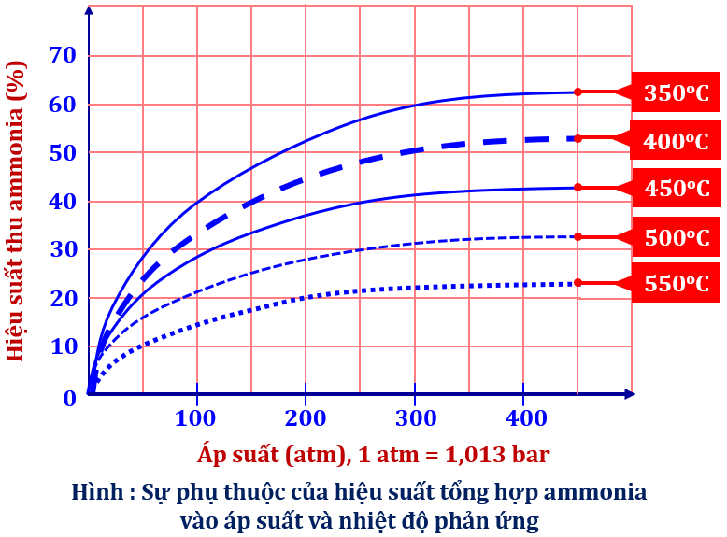
Câu II (4,0 điểm)
1. Cho phản ứng tổng hợp ammonia trong công nghiệp theo quá trình Haber như sau:
N₂(g) + 3H₂ (g) ⇌ 2NH₃ (g) (*)
Kết quả nghiên cứu sự phụ thuộc của hiệu suất tổng hợp ammonia (*) vào áp suất và nhiệt độ của phản ứng được thể hiện ở giản đồ trong hình bên:
Khi phản ứng ưu tiên diễn ra theo chiều thuận thì lượng ammonia thu được trong thực tế càng nhiều.
a. Trong khoảng từ 350ºC đến 550ºC, hiệu suất thu ammonia biến đổi theo xu hướng nào?
b. Vì sao nhiệt độ phản ứng càng cao thì hiệu suất thu ammonia càng thấp?
c. Ở một nhiệt độ, vì sao áp suất tăng cao thì hiệu suất thu ammonia tăng?
d. Từ giản đồ hình trên, hãy cho biết nên chọn nhiệt độ phản ứng là bao nhiêu để hiệu suất phản ứng đạt khoảng 44% ở 200 atm.
Cho giá trị .
2. Có 5 lọ hóa chất khác nhau, mỗi lọ chứa một dung dịch của một trong các hóa chất sau: Ba(OH)₂, HCl, H₂SO₄, BaCl₂, Na₂SO₄. Chỉ được dùng thêm quì tím (các điều kiện và dụng cụ thí nghiệm có đủ). Hãy trình bày phương pháp hóa học nhận ra 5 hóa chất trên và viết các phương trình hóa học xảy ra (nếu có).
3. Đốt cháy a gam một sulfide kim loại M hóa trị II thu được chất rắn A và khí B. Hòa tan hết A bằng lượng vừa đủ dung dịch H₂SO₄ 24,5% thu được dung dịch muối có nồng độ 33,33%. Làm lạnh dung dịch này tới nhiệt độ thấp tách ra 15,625 gam tinh thể T, phần dung dịch bão hòa có nồng độ 22,54%
a. Xác định kim loại M.
b. Biết a = 12 gam, xác định công thức của tinh thể T.
Câu III (4,0 điểm)
1. Hãy giải thích hiện tượng sau, viết phương trình hóa học xảy ra:
Ở những vùng gần các vỉa quặng pyrite( thành phần chính là FeS₂), đất thường bị chua và chứa nhiều sắt, chủ yếu là do quá trình oxi hóa chậm pyrite bởi oxygen trong không khí khi có nước (ở đây các nguyên tố bị oxi hóa đến trạng thái oxi hóa cao nhất). Để khắc phục vấn đề trên, người ta thường bón vôi (CaO) vào đất.
2. Hỗn hợp Z gồm hai chất X và Y là hai trong số ba chất sau: NH₄HCO₃, NaHCO₃ và (NH₄)₂CO₃. Lấy m gam Z (với số mol X, Y bằng nhau) tiến hành các thí nghiệm sau:
– Thí nghiệm 1: Cho Z phản ứng với dung dịch BaCl₂ dư, thì có n₁ mol BaCl₂ phản ứng.
– Thí nghiệm 2: Cho Z phản ứng với dung dịch HCl dư, thì có n₂ mol HCl phản ứng.
– Thí nghiệm 3: Cho Z phản ứng với dung dịch NaOH dư, thì có n₃ mol NaOH phản ứng.
Biết các phản ứng xảy ra hoàn toàn và n₁ < n₂ < n₃.
a. Lập luận để xác định X, Y trong hỗn hợp Z.
b. Viết phương trình ion thu gọn của các phản ứng trên.
c. Biết n₃ = 0,06. Tính giá trị n₁, n₂ và m.
d. Trong thực tiễn, người ta dùng chất nào trong ba chất trên để làm bột nở? Giải thích.
3. Trong nước sinh hoạt, tiêu chuẩn ammonium (NH₄⁺) cho phép là 1,0 mg/L. Để loại bỏ ion ammonium trong nước thải, người ta cho dư dung dịch NaOH vào nước thải cho đến pH = 11, sau đó cho nước thải chảy từ trên xuống trong một tháp tiếp xúc, đồng thời không khí được thổi ngược từ dưới lên để oxi hóa NH₃. Phương pháp này loại bỏ được 95% lượng ammonium có trong nước thải.
a. Viết phản ứng xảy ra trong quá trình xử lý nêu trên.
b. Phân tích mẫu nước thải ở hai nguồn khác nhau chưa qua xử lý có kết quả như sau:
Mẫu | Nguồn nước | Hàm lượng ammonium
1 | Nhà máy phân đạm | 18 mg/L
2 | Bãi chôn lấp rác | 150 mg/L
Tiến hành xử lý hai mẫu nước thải bằng phương pháp trên, sau khi xử lý, mẫu nào đạt tiêu chuẩn cho phép về hàm lượng ammonium?
Câu IV (4,0 điểm)
1. Chỉ số octane được dùng để đánh giá chất lượng của xăng theo mức độ chịu nén của hỗn hợp xăng và không khí trong động cơ. Chỉ số octane càng cao thì xăng đưa vào động cơ càng chịu nén tốt và cháy triệt để, giảm lượng khí thải độc hại, góp phần bảo vệ môi trường. Hiện nay, hệ thống đánh giá chỉ số octane RON ( Research Octane Number) đang được nhiều quốc gia sử dụng. Heptane được qui ước có chỉ số octane RON bằng 0, trong khi 2,2,4-trimethylpentane (isooctane) được qui ước có chỉ số octane RON bằng 100. Ví dụ xăng RON87 có khả năng chịu nén tương đương hỗn hợp chứa 87% 2,2,4-trimethylpentane và 13% heptane ( về thể tích). Một loại xăng gồm heptane và isooctane có chỉ số octane bằng 95.
a. Tính % khối lượng mỗi chất trong xăng và khối lượng riêng của xăng. Biết heptane (D = 0,6795 g/cm³) và isooctane (D = 0,692 g/cm³).
b. Tính nhiệt lượng toả ra khi đốt 100ml xăng này. Biết nhiệt đốt cháy của heptane là 4825kJ/mol và isooctane là 5460kJ/mol.
c. Hiện nay, để làm tăng chỉ số octane và hạn chế độc hại người ta không dùng xăng pha chì mà dùng thêm chất phụ gia là ethanol tạo ra “xăng sinh học” E5 (chứa 5% ethanol và 95% xăng RON 92 theo thể tích) hoặc xăng E10( chứa 10% ethanol và 90 % xăng RON 92 theo thể tích) thân thiện với môi trường. Tính chỉ số octane của xăng E5 và xăng E10 biết ethanol có chỉ số octane là 109.
2. Hydrocarbon mạch hở X chứa 7,69% hydrogen về khối lượng (74 < M_{X} < 100). X phản ứng với H₂ dư có xúc tác Ni, đun nóng thu được hydrocarbon Y. Y phản ứng với Cl₂ trong điều kiện chiếu sáng thu được 4 dẫn xuất monochloro. Z là đồng phân của X và Z không làm mất màu nước bromine. Xác định công thức cấu tạo của X, Y, Z.
Câu V (4,0 điểm)
1. Một mẫu hoa hòe được xác định có hàm lượng rutin là 26%. Người ta đun sôi hoa hòe với nước ( 100ºC) để chiết lấy rutin. Biết độ tan của rutin là 5,2 gam trong 1 lít nước ở 100ºC và là 0,125 g trong 1 lít nước ở 25ºC.
a. Cần dùng thể tích nước tối thiểu là bao nhiêu để chiết được lượng rutin có trong 100 gam hoa hòe?
b. Giả thiết toàn bộ lượng rutin trong hoa hòe đã tan vào nước khi chiết. Làm nguội dung dịch chiết 100 gam hoa hòe ở trên từ 100ºC xuống 25ºC thì thu được bao nhiêu gam rutin kết tinh?
c. Vì sao khi sử dụng lượng nước lớn hơn thì khối lượng rutin thu được khi kết tinh lại giảm đi?
2. Tiến hành 4 thí nghiệm nghiên cứu tính chất của hydrocarbon thơm như sau:
Thí nghiệm 1: Cho 0,5 ml bromine vào ống nghiệm đựng 5 ml benzene, lắc đều, rồi để ống nghiệm trên giá trong 3 phút, nêu hiện tượng, giải thích. Cho thêm một ít bột sắt( iron) vào ống nghiệm, lắc liên tục trong 3 phút, nêu hiện tượng, giải thích.
Thí nghiệm 2: Cho vào cùng một ống nghiệm 3 chất lỏng (2 ml dung dịch HNO₃ đặc, 4 ml dung dịch H₂SO₄ đặc và 2 ml benzene), lắc đều, ngâm trong cốc nước 60⁰C trong 5 phút, rót sản phẩm vào cốc nước lạnh. Nêu hiện tượng và giải thích.
Thí nghiệm 3: Lấy 2 ống nghiệm, cho vào mỗi ống 1 ml dung dịch KMnO₄ loãng, sau đó thêm tiếp 1 ml benzene vào ống nghiệm thứ nhất và 1 ml toluene vào ống nghiệm thứ hai, lắc đều, quan sát hiện tượng. Ngâm 2 ống nghiệm vào cùng 1 cốc nước sôi trong 5 phút. Nêu hiện tượng, giải thích.
Thí nghiệm 4: Lấy 1 ống nghiệm hình chữ Y, cho vào nhánh một 1 ml benzene và nghiêng cho benzene dính vào thành ống nghiệm; cho vào nhánh hai một lượng KMnO₄ bằng hạt đậu xanh và 1 ml dung dịch HCl đặc, đậy nút và đưa ống nghiệm ra ngoài ánh sáng. Nêu hiện tượng ở nhánh một và giải thích.
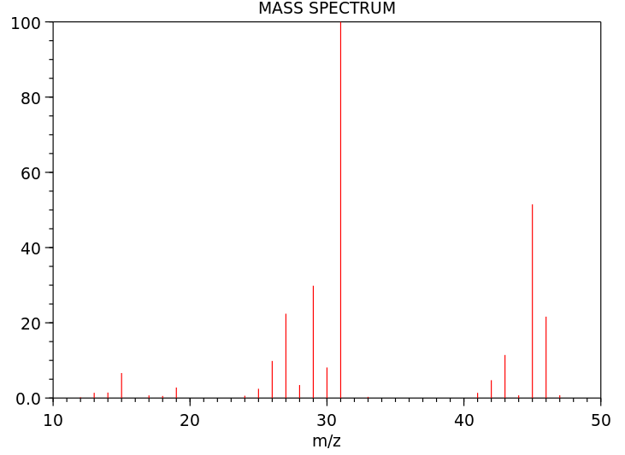
3. Chất hữu cơ X được sử dụng khá rộng rãi trong ngành y tế với tác dụng chống vi khuẩn, vi sinh vật. Kết quả phân tích nguyên tố của X là: 52,17% C; 13,04% H về khối lượng, còn lại là oxygen. Xác định công thức phân tử của X?
Cho biết phổ khối lượng (MS) của X được được ghi ở hình bên

Cho biết khối lượng nguyên tử của các nguyên tố(amu): H: 1; C: 12; N: 14; O: 16; Na: 23; S: 32; Cl: 35,5 ; P: 31; K: 39; Ca: 40; Br: 80; Cu: 64; Fe: 56; Mg: 24, Zn: 65
----------------HẾT-----------------
Cán bộ coi thi không giải thích gì thêm.
Họ tên thí sinh:……………………………………………..Số báo danh:………………..
Họ tên và chữ kí của cán bộ coi thi số 1: Họ tên và chữ kí của cán bộ coi thi số 2:

